6. 11. – 1. razred
1. SAT: HJ Priprema za 1. pisanu provjeru
U ponedjeljak ćemo imati provjeru. Za vježbu riješite zadatke u prilozima koje ću vam poslati.
U pisanku vježbati pisanje naučenih slova.

2. SAT: MAT Brojevi 1, 2, 3, 4 – uvježbavanje i ponavljanje
Prepiši u bilježnicu:

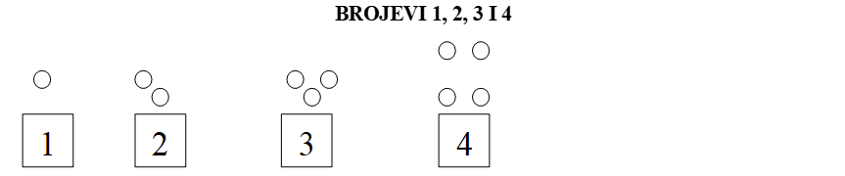

Ponovi rješavanjem zadataka u zbirci zadataka – 37. i 38. str.
U ponedjeljak u školu donijeti 5 jednakih čistih kartončića veličine otprilike 3 puta 3 cm.

3.SAT: GK
PJEVANJE: KAD SI SRETAN
SLUŠANJE: KIŠA
https://www.e-sfera.hr/dodatni-digitalni-sadrzaji/6eab4bba-32ee-428d-8010-2195d8762ca9/

1. Slušanje i pjevanje skladbe Kad si sretan uz tjeloglazbu
Izvođenje zvukova pokretima tijela zove tjeloglazba.

2. Slušanje ulomka iz skladbe Africa
Oponašanje kiše tjeloglazbom je uvod u pjesmu Africa rock sastava Toto u izvedbi mješovitog zbora Perpetuum Jazzile. Pjesma je izvedena uz pratnju beat boxinga – oponašanje zvukova bubnja korištenjem usta i glasa).
Zbor u kojem pjevaju pjevačice i pjevači zajedno zove se mješoviti pjevački zbor.
Pokušaj dočarati kišu tjeloglazbom: kruženje dlanom o dlan, pucketanje prstima, tapšanje koljena i lupanje nogama o pod.

4.SAT: TZK
Vježbaj uz Školu na trećem!
Poigraj se na svježem zraku!

Sretno u izradi današnjih zadataka!
U ponedjeljak molim donijeti PID.
Ispit iz HJ pišemo u ponedjeljak nakon kratkog ponavljanja.

